Принцип построения данного приложения.

Общая структура движка.
Теоретическое описание.
Цели.
Движок делался с целью обеспечения ряда функций при разработке приложений на его базе:
- любой модуль создаваемого приложения должен подгружаться извне и включать в себя (если необходимо) один или несколько контейнеров с графикой, а также файлы инструкций (xml-файлы), выполняющие роль метаязыка и позволяющие коду как-то организовывать взаимодействие между пользователем, подгружаемыми ресурсами и бизнес-логикой приложения. Модули также должны легко выгружаться.
- должна быть простая для разработчика система создания и отображения графических элементов, простой – схема работы со сценой приложения и простой – система анализа поступающих от пользователя сигналов и обработка этих сигналов.
- должен соблюдаться принцип построения приложения в рамках MVP-представления.
- должен быть масшабируемым и легкоанализируемым код.
- должно быть наличие метаязыка разработки приложения.
- система должна работать на разных платформах и поддерживать клиентскую часть для связи с сервером.
- должен универсально легко подходить для разработки любых типов игр с 2d-графикой.
Средства.
В качестве средства разработки выбран флэш. Хотя он не является наиболее позиционируемой средой для мультиплатформенной разработки, текущий охват поддерживающих его устройств и система организации взаимоотношений «код-ресурсы» позволяет относительно легко создать приложение, отвечающее всем заявленным требованиям.
Для хранения ресурсов он может использовать swf-файлы, а для изменения текущего кода можно обратиться к подгружаемым библиотекам (swc-файлы). Правда, следует отметить, что весь код в данном приложении будет работать в рамке одной сборки, т.е. в прототипе не будет реализована динамическая подгрузка библиотек с кодом (runtime shared library). То есть чтобы внести изменения в него, придётся сделать новую сборку всего приложения.
Таким образом, чтобы более-менее гибко влиять на приложение, помимо вынесения из сборки графических и тому подобных ресурсов, должны быть вынесены данные в xml или json формате, образующие в совокупности подобие метаязыка для описания последовательности функционирования приложения.
Графика. Сцена.
Все элементы приложения отображаются на сцене(stage), которая в данном движке делегирована конкретному классу Subject.
Каждый графический элемент упакован в свой экземпляр класса, который помещается в упорядоченный массив этих элементов со всем необходимым сопутствующим описанием для непосредственного отображения.
Инструкции для обработки специальной логики отображения графических элементов также упакованы в соответствующие экземпляры класса инструкций (в рамках упорядоченного массива), каждый из которых может быть логически связан с одним или несколькими графическими элементами.
Получаем графические элементы и инструкции из swf- и xml-файла соответственно (рис.1).
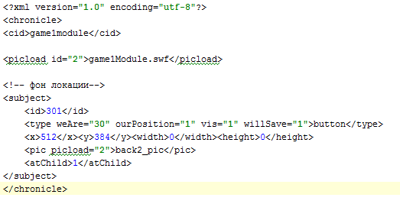
Рис.1 XML-структура файла инструкций
В теге cid задаётся имя модуля, по которому приложение всегда определит, к какому модулю принадлежит данный графический элемент.
В теге picload задаются имена swf-файлов, которые должны подгружаться в приложение. Каждый такой файл описан по идентификатору id и по имени.
В теге subject будет дана инструкция по созданию предмета, логически связанного из одного или нескольких элементов (на примере – из одного) и любое обращение к графике (тег pic, содержит linkage на графический элемент из загруженного swf-файла) после его создания будет проходить исключительно через этот предмет.

Отображение на сцене реализовано с использованием условных разделений, т.е. каждый предмет (а с ним и относящиеся к нему графические элементы) может находиться в какой-то конкретной комнате (свойство weAre=”30”) или в любом месте. Помимо этого каждая комната может содержать несколько планов (свойство ourPosition=«1»), т.е. не будет виден в дргуих планах. Предмет также может быть видимым или нет, также должна быть подобная возможность у каждого элемента в отдельности. Также у каждого из предметов есть слой видимости, что позволяет размещать графические элементы друг перед другом (тег atChild).
Кроме того, камера сцены позволяет, если этого требует логика приложения, делать сцены независимыми от размера экрана, т.е. размер каждой комнаты может быть задан, а положение предметов - визуально изменяться в зависимости от координат камеры (рис.2).
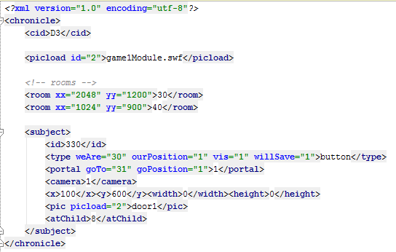
Рис.2 XML-структура файла инструкций при наличии комнат
На рис.2 добавлен номер комнаты и её координаты, а описанному предмету добавлена инструкция взаимодействия с камерой.

Тип инструкций задаёт тип наследуемого класса от базового класса инструкций и отображается в тэге type. Каждый из таких предметов, таким образом, может как обрабатывать часть общей логики приложения (например, создавать кнопку, бэкграунд), так и являться частью бизнес-логики приложения, т.е. обрабатывать параметры бизнес-логики, чтобы как-то изменить отображение элементов.

Контроль загрузки графики и загрузка xml-файлов проводится в специальном экземпляре класса ScenLoader, непосредственная загрузка графики – в PicUno, а разбор xml и создание предметов и элементов графики в связи с загруженными модулями графики – в классе SubjPlant. Во время загрузки автоматически запускается прелоадер, также являющийся предметом-инструкцией.

То есть представление в текущем движке состоит из графических элементов. Их обработка и та часть модели, которая должна обеспечивать взаимодействие модели-представления находится в предметах (классы-инструкции).
Часть, отвечающая за контроллер, для обеспечения максимального быстродействия вынуждено разделена на две части. Прежде всего это отдельный класс Control, который регистрирует любое событие мыши и клавиатуры пользователем в привязке к сцене. Также это события, которые относятся к каждому из графических элементов (большее или меньшее их число в зависимости от типа обработки графического элемента в относящемся к нему экземпляре класса графики). Вся информация от событий передаётся в хранилище переменных (класс Bitte), который организует площадку взаимодействия части контроллер-модель.

Однако для полноценной реализации общей, а также бизнес-логики приложения введён класс Scenario. Он содержит два дополняющих способа организации логики модели. Это организация сценария и использование менеджеров.
Инструкции для сценария и менеджеров подгружаются из собственного xml-файла (класс загрузки ScenLoader) и выглядят примерно так:
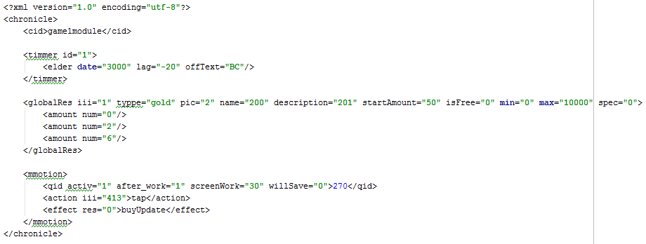
Рис.3 Структура XML-файла сценария

Данный файл также содержит тэг модуля, который позволяет определить принадлженость каждой инструкции к нужному модулю.
Часть, относящаяся к менеджерам, содержит набор разнообразных тегов, разобрав которые формируется хранилище переменных для обеспечения рбаоты этих менеджеров (отдельный класс Danke). На примере это тэги timmer и globalRes. Они содержат конкретные значения, которые должны быть сохранены в хранилище как коллекции (набор связанных по какому-то принципу переменных).
Менеджер описывает, как должна меняться бизнес-логики того или иного процесса игры (например, смена внутриигровой даты, изменение числа ресурсов, постройка строений и прочее).
Часть, относящаяся к сценарию строго упорядочена, представляет собой описание псевдособытия, возникающего на базе текущих значений переменных в хранилище, и содержит связку «условия выполнения события»-«эффекты выполнения».
Такая схема деления позволяет независимо сформировать механику и сюжет игры, не требуя каждый раз менять код для уже разработанных ранее типов предметов или взаимодействия бизнес-логики с предметами.
И менеджер, и сценарий могут как напрямую влиять на предмет, так и через переменные из игровых хранилищ. Однако они не имеют непосредственного доступа к графике.

Первое приближение.
Код приложения разделён на пакеты, в общем виде описывающие структуру проекта (рис.4).
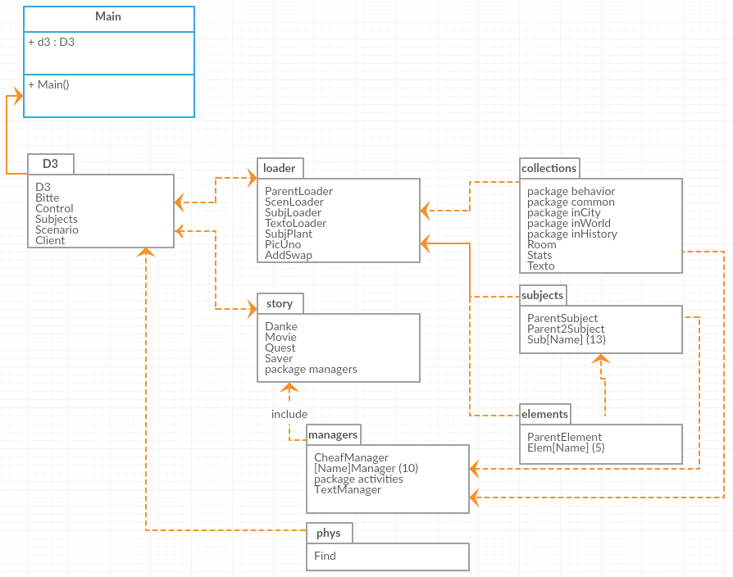
Рис.4 Структура приложения в рамках организации кода по пакетам

Пакет D3
Основной пакет, выполняющий функцию главного координатора приложения.
От входной точки получает переменную сцены.
Формирует бесконечный временной цикл через событие таймера, в рамках которого обращается ко всем элементам приложения.
Хранит в себе всю ключевую информацию, необходимую для целостности приложения.
Формирует логику взаимоотношений внутри приложения.
Класс D3
Создаёт экземпляры всех остальных классов пакета, запускает таймер, формирует порядок обращения к объявленным экземплярам классов.
Класс Bitte
Класс-синглтон. Является хранилищем переменных, необходимых для функционирования различных аспектов деятельности приложения, как-то загрузочные параметры и параметры профиля пользователя, построение сцены приложения, события, инициированные пользователем, параметры, хранилище списка текстов, используемых в приложении.
Класс Control
Класс-синглтон. Принимает события от клавиатуры и мыши (без привязки к конкретному объекту, над которым было произведено событие) и направляет их значение в хранилище Bitte.
Класс Subjects
Класс-синглтон.
Получает переменную сцены.
Хранит в себе упорядоченный массив отображаемых графических элементов (private), а также упорядоченный массив логики обработки графических элементов.
Объявляет и использует менеджеры из других пакетов, отвечающие за:
- загрузку swf-контейнеров с графической информацией;
- загрузку xml-файлов, содержащих логику построения графических объектов, и базовые инструкции логики их обработки;
- обработку текстовой информации;
- непосредственную обработку порядка построения сцены.
Формирует порядок обработки графических элементов и взаимодействия менеджеров с ними.
Взаимодействует с пакетами loaders, elements, subjects и managers (обращение к классу обработки тектсовой информации).
Класс Scenario
Класс-синглтон.
В качестве одной из переменных имеет объявленный класс Subjects.
Обрабатывает логику функционирования приложения, позволяя создавать надстройку бизнес-логики конкретного проекта.
Является хранилищем параметров, необходимых для функционирования бизнес-логики проекта.
Объявляет и использует менеджеры, отвечающие за:
- загрузку xml-файлов, содержащих бизнес-логику проекта;
- контроль логики построения графических элементов (без прямого доступа к ним);
- порядок функционирования общей и бизнес-логики приложения.
Формирует порядок взаимодействия между менеджерами.
Взаимодействует с пакетами loaders, story и collections (частично).
Класс Client
Отвечает за получение от сервера и передачу ему информации от текущего проекта.

Пакет loader
Содержит ряд классов, позволяющих загружать swf- и xml-файлы, обрабатывать их и возвращать отдельные объекты нужного класса или упорядоченные массивы соответствующего типа.
Класс ParentLoader
Содержит ряд параметров и единственную функцию с объявленными событиями контроля, используемую для непосредственной загрузки xml-файлов.
Его наследники SubjLoader, ScenLoader и TextoLoader используются для разделения процесса загрузки по блокам, соответственно:
- графика и связанные с ней ресурсы;
- общая и бизнес-логика приложения;
- массив текстовой информации.
Кроме того они отвечают за разбор параметров и чистку упорядоченных массивов с графикой и параметрами проекта.
Вызываются исключительно из классов Subjects и Scenario.
Класс SubjPlant
Вызывается из SubjLoader.
Содержит две простые фабрики.
Разбирает графические материалы на хранилище загруженной графики (pics), отображаемые элементы (elem) и их информационное сопровождение (sub) по упорядоченным массивам и возвращает их контролирующему классу.
Устанавливает связи между elem и sub.
Класс PicUno
Каждый экземпляр данного класса является, одновременно, загрузчиком swf-файла, его хранилищем и менеджером, выдающим конкретное изображение или анимацию (суммарно, movieclip по некоему linkage) из загруженного swf-контейнера.
Экземпляры класса хранятся в упорядоченном массиве в Subjects, а объявляются и используются в SubjLoader после загрузки xml-файла с информацией о графике.
Класс AddSwap
Нужен для перемещения графических изображений между слоями, их сортировки.
На данный момент содержит две функции:
- функция отображения на сцене всех элементов, согласно заданного им слоя видимости (на самом деле общий порядок следования, так как при текущей реализации каждый элемент вынужденно расположен на своём слое)
- функция удаления одного элемента из полученного извне массива.

Пакет elements и пакет subjects
В общем случае их следует рассматривать совместно, так как первый из них хранит варианты представления графической информации, а второй логику их обработки (или, давая определения, элементы и предметы/айтемы соответственно).
Классы из данных пакетов знают друг о друге. Если точнее, то каждый предмет из subjects знает условный код и номер в упорядоченном массиве всех элементов из elements, которые относятся к данному предмету (связь один ко многим). Также и каждый элемент знает условный код и номер в упорядоченном массиве subjects того предмета, который занимается обработкой логики его отображения. Оба эти упорядоченных массива хранятся в D3>Subject, а создаются фабриками и связываются между собой в loader>SubjPlant.
Доступ к любому элементу невозможен, любое изменение нужно проводить, влияя на предмет, к которому относится данный элемент.
Пакет elements
В elements существует один родительский класс, ParentElement, содержащий в себе унифицирующий блок информации, описывающий элементы.
Его наследники содержат универсальную переменную pic, являющуюся хранилищем графической информации (movieclip, textfield, movieclip with shape и т.д.), и отображается на сцене. Также, в зависимости от функционала класса-наследника, каждый элемент содержит набор событий на действия пользователя с данным элементов (навёл мышь, убрал, нажал, отжал, щёлкнул), которые он передаёт в класс-хранилище D3>Bitte.
Пакет subjects
Также содержит один родительский класс, ParentSubject, однако дальше существует два варианта наследования, прямое наследование от ParentSubject либо наследование от Parent2Subject::ParentSubject, который выполняет функцию визуализации и стандартной модели позиционирования предметов.
Каждый из классов-наследников имеет две public-функции, work и model, к которым происходит обращение каждый такт базового временного цикла.
В функции work происходит обработка логики, не требующей обращения к элементам, в функции model – требующей.
Каждый предмет является базовым менеджером, то есть может выполнять как логику, отвечающую за функционирование всего приложение (например, SubPreloader или SubCamera, т.е. экран контроль экрана загрузки и контроль камеры на сцене), так и логику непосредственно данного приложения (например, SubLand, который курирует перемещение элементов над конкретным игровым объектом и не может быть использован для других). Также существуют классы, которые могут в равной степени использоваться как в общей логике, так и в бизнес-логике (например, SubElementsMenu, который позволяет контролировать сразу ряд разнородных элементов и их поведений), однако в большинстве случаев для этого потребуется дополнительный контроль со стороны менеджеров, которые должны поставляться D3>Scenario.

Пакет collections
Собственно говоря, коллекции или хранилища элементов, условно сгрупированные по логике их использования. По вложенным пакетам. Если вкратце:
- пакет behavior – четыре хранилища, используемых для хранения информации о активностях героя, т.е. о позиционировании героев над объектами, меню выбора игроком действий героя и условия и результаты, которые должны произойти при выборе.
- пакет common – набор хранилищ, которые могут потребоваться на любом игровом экране, например, хранилище ресурсов или внутриигровой таймер.
- пакет inCity, inWorld и inHistory являются коллекциями для хранения информацию, которая потребуется, соответственно, на карте города, карте мира и в заключительном экране.
Вне пакета осталось несколкьо коллекций, используемых для хранения логики игры, например, информация о комнатах, текстовках, а также коллекция для хранения статических переменных.

Пакет story
Непосредственно занимается обработкой общей и бизнес-логики приложения.
Параллельно работают два метода обработки логики: менеджеры и сценарий. Оба вызываются из D3>Scenario.
Содержит собственное хранилище информации, уже для бизнес-логики.
Класс Danke
Хранилище бизнес-логики приложения. Именно здесь хранится большинство упорядоченных массивов с коллекциями элементов.
Класс Movie
Класс-сценарий.
Обрабатывает псевдособытия (квест), загруженные из xml-файла в loader>ScenLoader. Позволяет использовать xml как метаязык, проверяет для каждого квеста испольнение условий и, если условия выполняются, выполняет эффекты данного квеста. В качестве условий принимает как внутренние параметры каждого квеста (например, активен данный квест или нет, должен ли он выполняться в текущей комнате или нет) так и внешние, в основном – значения переменных из хранилищ D3>Bitte и story>Danke.
Проверка условий производится из расчёта, чтобы максимально исключить необходимость проходить по циклам упорядоченных массивов.
Позволяет создавать полноценный игровой сценарий.
Класс Quest
Хранит в себе инструкции метаязыка, в качестве которого выступает xml-файл.
Разбирает инструкции в соответствие с описанными командами по неупорядоченному массиву инструкций.
Хранится в D3>Scenario в виде упорядоченного массива квестов (в данном случае квест – совокупность условия-эффекты) и обрабатывается в story>Movie.
Класс Saver
На данном этапе пустой класс. Однако его общее назначение – формирование пакета данных, которые должны отправляться клиентом серверу для сохранения.

Пакет managers
Содержит второй вариант обработки бизнес-логики прbложения, менеджеры.
Класс CheafManager
Вызывается из D3>Scenario.
Объявляет, вызывает и удаляет остальные менеджеры. Каждый из создаваемых им менеджеров выполняет одну или несколько функций, связанных непосредственно с бизнес-логикой и они должны быть рассмотрены не как классы, а как элементы, реализующие ту или иную функциональную вохзможность проекта.
Класс TextManager
Единственный класс, вызываемый из D3>Subject напрямую. Необходим, чтобы менять отображаемую текстовую информацию в проекте. Чтобы он имел максимальную возможную скорость взаимодействия с графикой, выведен из-под начала CheafManager и вообще D3>Scenario и передан D3>Subject.
Пакет activities
Вложенный пакет, в который выведены ряд функций ActivityManager.

Пакет phys
Содержит статические методы для исполнения вынесенной из бизнес-логики схемы расчётов. Например, поиск элементов в массиве.

